TP n° |  | 9 | Le microbiote humain :  effets sur la digestion et l’immunité |  | Durée : | 1 h30
SVT | biologie
Thème 3 : Corps humain et santé
Introduction : |  |  |  | La découverte récente de la diversité du microbiote est un élément permettant d’entrevoir de nouvelles pistes de recherches pour la médecine. Ainsi, on a déterminé récemment qu’un déséquilibre du microbiote peut avoir des conséquences négatives sur la santé.
Problématique : |  |  |  | Par quels mécanismes le microbiote influence-t-il l’état de santé d’un individu?
Objectifs : |  |  |  | Analyser des documents, comparer, raisonner.

Document 1 : Etude du rôle du microbiote sur la digestion chez le rat.

On a comparé la prise alimentaire et les selles de rat dépourvus de microbiote (rats axéniques) à celles de rats possédant un microbiote normal. Les résultats sont fournis dans le tableau ci-dessous :

 | Aliments consommés  (Unités arbitraires) | Quantité d’aliments non digérés présents dans les selles.  (Unités arbitraires)
Rats témoins | 100 | 100
Rats axéniques | 90 | 187

Document 2 : Etude de l’effet du microbiote sur le stockage de la graisse corporelle chez la souris.

On a comparé le pourcentage de graisse corporelle chez des souris témoins (possédant un microbiote), des souris dépourvues de microbiote et des souris initialement dépourvues de microbiote mais à qui on a transféré le microbiote de souris témoins. Les résultats sont fournis dans le tableau ci-dessous :
 | Pourcentage de graisse corporelle chez des souris âgées de 8 à 10 semaines
Souris témoins | 12%
Souris axéniques | 8%
Souris axéniques à qui on a transféré le microbiote de souris témoins | 13%

Document 3 : Les rôles du microbiote intestinal.
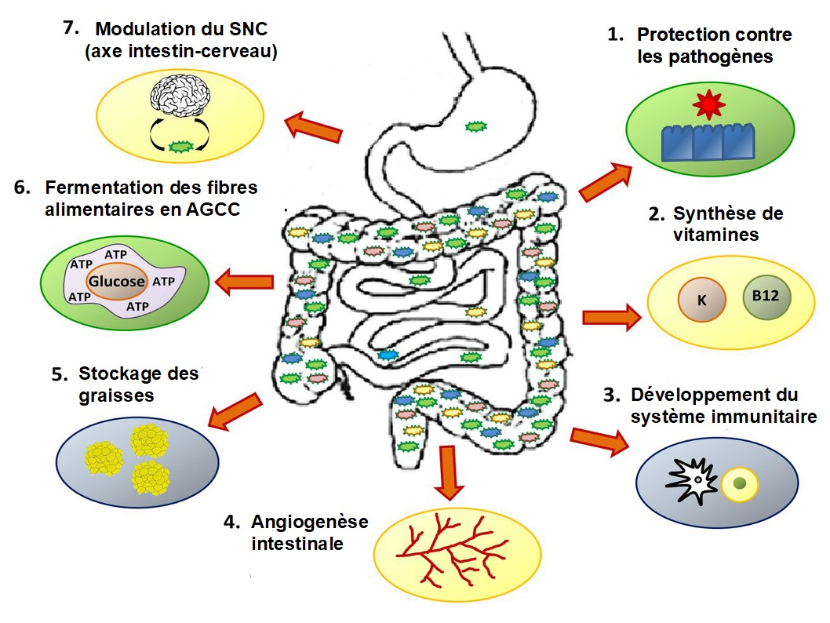
Parmi les glucides des aliments d’origine végétale, seuls le lactose, le saccharose et en partie l’amidon peuvent être décomposés par nos enzymes digestives (cf TP 4) qui sont au nombre d’une dizaine. Les autres glucides, comme la cellulose (qui est l’un des constituants de la paroi des cellules végétales cf TP 1), sont appelées fibres alimentaires. Elles sont digérées par les nombreuses enzymes (environ 57 000) produites par le microbiote. Ainsi, nous bénéficions des enzymes du microbiote qui, en retour, se voit accorder habitat et source de nourriture : on peut donc qualifier cette relation de symbiose (cf chapitre les écosystèmes).
Document 4 : Vue en coupe de la paroi intestinale et des bactéries du microbiote intestinal.
Nous sommes en permanence soumis à une grande quantité d’organismes microscopiques au niveau des zones en contact avec l’extérieur. C’est notamment le cas au niveau de nos muqueuses intestinales. De la même façon qu’un sol déjà recouvert de végétaux empêche l’installation de nouvelles plantes, le microbiote intestinal empêche la colonisation du tube digestif par des microorganismes pathogènes. Les bactéries entrent en compétition pour les ressources nutritives. De plus, certaines bactéries de notre microbiote sécrètent des substances toxiques pour les bactéries pathogènes, produisant, en somme, un antibiotique in situ.
Document 5 : Effet du microbiote sur le système immunitaire.
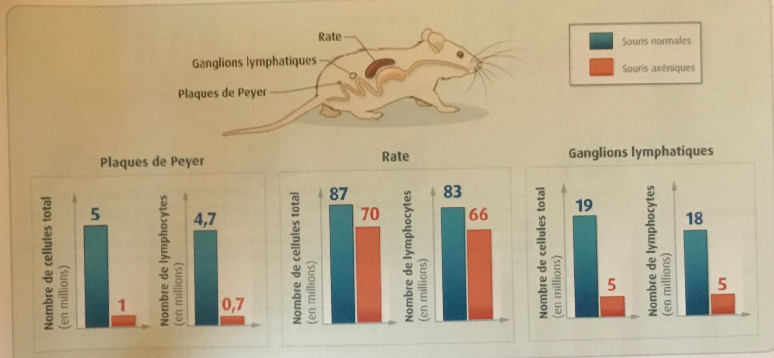
La rate, les ganglions lymphatiques et les plaques de Peyer (situées dans l’intestin grêle) sont des structures impliquées dans l’immunité. Ils contiennent de nombreuses cellules immunitaires, dont des lymphocytes. Pour évaluer l’impact du microbiote sur ces structures, des chercheurs ont comptabilisé le nombre total de cellules qui les constitue et le nombre de lymphocytes qu’ils contiennent chez des souris témoins et chez des souris axéniques.
Glossaire :
AGCC : Acide gras à chaîne courte (graisse corporelle)
Angiogénèse : stimulation de la croissance des vaisseaux sanguins
Axénique : se dit d’un sujet dépourvu de microbiote
In situ : sur place
Lymphocytes: globule blanc du système immunitaire acquis
Muqueuses : Tissus perméables qui tapissent les organes en contact avec l’extérieur.
Selles : Excréments
Question :
Vous montrerez que le microbiote intestinal agit sur la digestion et sur l’immunité. Votre réponse s’appuiera sur des données expérimentales et des données chiffrées.
Forme de la réponse : un texte comportant une courte introduction, deux paragraphes et une conclusion permettant de répondre à la problématique : Par quels mécanismes le microbiote influence-t-il l’état de santé d’un individu ?

